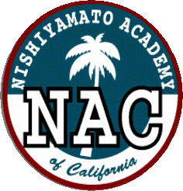

Nishiyamato Academy of California
2458 Lomita Blvd., Lomita, CA 90717

Nishiyamato Academy Saturday School

Phone: (310) 325-7040 / Fax: (310) 325-7621
中学部保護者様 2024年 4月30日

西大和学園カリフォルニア校
校 長 小 倉 佳 恵

校外研修の費用について（報告）

平素は本校の教育活動にご理解とご協力を賜り心よりお礼申し上げます。4月23日に行われました校外研修の費用について決算の報告をいたします。なお、今回の費用につきましては，授業料と共に5月下旬に引き落としさせていただきます。

＜費用＞
バスチャーター料 ＝＄ ９８３．７５
運転手へのチップ ．００× １ ＝＄ ２０．００
施設入館料およびプログラム料 ＝＄ ２８８．００
駐車料金 ＝＄ １４．００
緊急車両ガソリン代 ＝＄ ２９．４８

計 ＄ １３３５．２３

＜一人あたりの金額＞
＄１３３５．２３ ÷ ２３（当日参加人数） ＝ ＄５８．０６

したがって，＄５８．０６を一人分の校外研修費用として，それぞれ徴収させていただきます。

